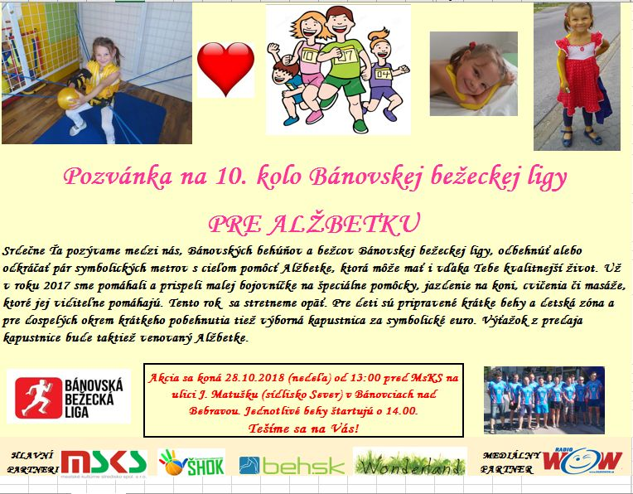

Aby ste vedeli pre koho a prečo :-)...
Už minulý rok 2017 sme pomáhali slniečku - malej veľkej bojovníčke Alžbetke. To, čo si človek najviac praje pre svoje dieťa - zdravie - do vienka nedostala. Musí o to celý svoj život bojovať. A to už od pôrodu, keď sa takmer udusila pupočnou šnúrou a lekári ju na svet museli doslova vytrhnúť, čo samozrejme neostalo bez následkov. Následky boli zdrvujúce – popôrodná paréza plexus brachialis – ochrnutie pravej rúčky. Akoby to nestačilo, Alžbetke s pribúdaním rôčkov pribúdajú aj ďalšie diagnózy. Alergiou na kravské mlieko,peľ, prach, pleseň, problémami s ľavým kĺbom to zďaleka nekončí, skolióza, kyfóza, lordóza. Podľa možností malej bojovníčke kupujeme špeciálne pomôcky, navštevujeme s ňou špecializované zariadenia, cvičenia aj masáže, ktoré jej viditeľne pomáhajú, jazdenie na koni . Nič z týchto terapií a liečení neprepláca poisťovňa preto sú pre nás dosť
finančne nákladné. Jediná cesta ako sa posúvať vpred je rehabilitácia. Po každom liečení, prichádzajú výsledky. Všetko to čo robíme nie je zbytočné, naopak má to pre Alžbetku veľký význam. Už tým čo dosiahla doposiaľ, vyvrátila predpovede lekárov, ktorí po jej narodení boli skeptickí a vraveli, že možno nebude nikdy hýbať rúčkou. Žijeme s vedomím že nás čaká dlhý boj a veríme v šťastný koniec. Našou istotou sú iba naša viera, nádej a láska. Na jednej strane prežívame radosti z úspechov po každom liečení, a na tej druhej strane stále zápasíme z nedostatkom finančných prostriedkov na liečenie. Pri pohľade na Alžbetku rozmýšľame, čo ju ešte čaká, čo jej život prinesie a či jej naozaj budeme vedieť dať všetko, čo bude potrebovať. Tieto otázky si kladie asi každý rodič, ktorý má dieťatko s akýmkoľvek zdravotným hendikepom... Napriek všetkým týmto starostiam a trápeniam je to naše smejko a nám rodičom častokrát dobíja baterky. Musíme ísť však ďalej, úsmev na detskej tváričke našej dcérky stojí zato a snažíme sa urobiť všetko preto aby sme si raz mohli povedať, spravili sme všetko čo bolo v
našich silách. Zvádzame však nekonečný boj s časom aj financiami. Z tohto dôvodu sme sa obrátil na Vás so žiadosťou a prosbou. Prosím všetkých dobrých ľudí, ktorých Alžbetkin príbeh osloví o pomoc a nádej aby sme aj naďalej mohli urobiť všetko dostupné pre liečenie našej dcérky Alžbetky, aby mohla povedať "rúčka funguje". Za akúkoľvek pomoc sme Vám úprimne vďační. Súrne potrebuje dve operácie vo Viedni, ktoré sú finančne nákladné, 29.000,-Eur. Veľa času nemáme keďže rast zastaviť sa nedá a tým, že rastie, stav sa zhoršuje. Operácia by Alžbetke
výrazne zlepšila jej stav. Za 1 euro si dnes až tak veľa nekúpime. Ale spoločnými silami v konečnom dôsledku dokážeme pomôcť Alžbetke, ktorá dennodenne bojuje... IBAN: SK3383300000002101506245
Ďakujeme všetkým darcom, ktorí otvorili svoje srdce a podali nám pomocnú ruku. Na účel pomoci Alžbetke vznikla nezisková organizácia PAREZKA N.O., Družstevná 220/6, 044 15 Nižná Myšľa.
Kontakt na Alžbetkinu mamu:
lucia.slovenska@gmail.com
0918387496

